Муниципальное бюджетное дошкольное учреждение
«Детский сад № 25

Проект

« Наше лето»

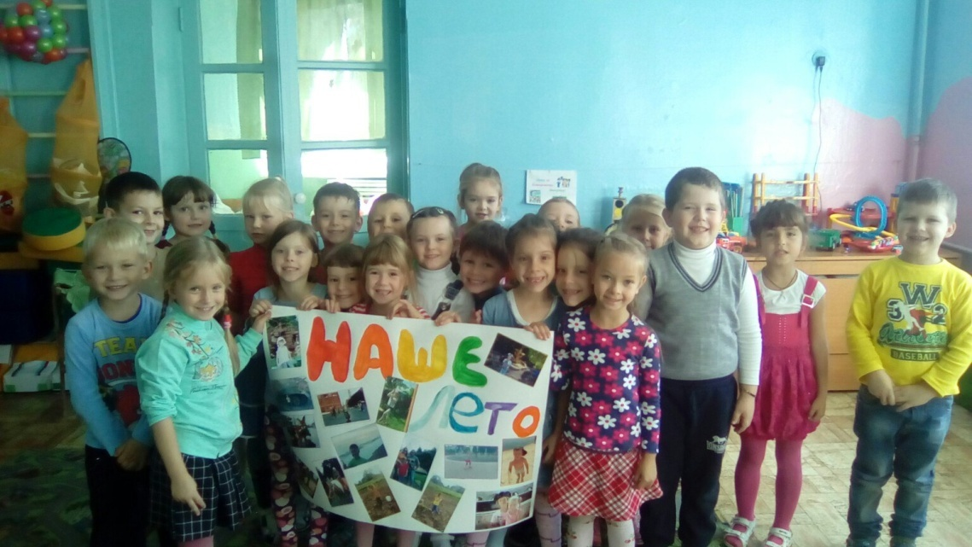

Автор проекта:
Чурикова О.В.

г. Дзержинск
2017г.
Актуальность проекта
Все взрослые знают, что самое любимое время года для детей – это лето. Каждый ребенок с большим нетерпением ждет жаркие деньки! Именно летом, дети получают самые яркие и не забываемые впечатления, которыми они будут делиться с вами на протяжении всего года. Лето – это отдых, купание в речке, поездки, множество развлечений и радостных минут. Пролетело лето, но воспоминания о чудесном времени года остаются… А как можно сохранить воспоминания об уходящем лете?...

Цель: Сохранить летние воспоминания у детей.
Задачи:
Закреплять знания и представления детей о лете, его признаках. Создать у детей доброе, веселое настроение.
Расширить представления о летних природных явлениях через познавательно-исследовательскую деятельность
Закрепить знания детей об окружающем мире
Развивать воображение, мышление, любознательность, наблюдательность
Формировать интерес к совместной деятельности со сверстниками
Создать положительный эмоциональный настрой

Мероприятия: оформили коллаж

Сбор и анализ информации по избранной проблеме
Тип проекта: познавательно-творческий.
По продолжительности: среднесрочный.
По характеру контактов: групповой.
По количеству участников: групповой, фронтальный.

Участники проекта: воспитатели, дети подготовительной и старшей групп , родители.

Сроки реализации проекта: сентябрь 2017г.

Этапы реализации проекта.

Этапы | Содержание деятельности
I этап  Организационный | 1.Изучение методической литературы.  2.Рассматривание иллюстраций, фотографий, картин: летние цветы, травы, деревья.  3.Размышление детей  - Как сохранить воспоминания о лете?
II этап  Практический | Беседы:  Как я провел лето?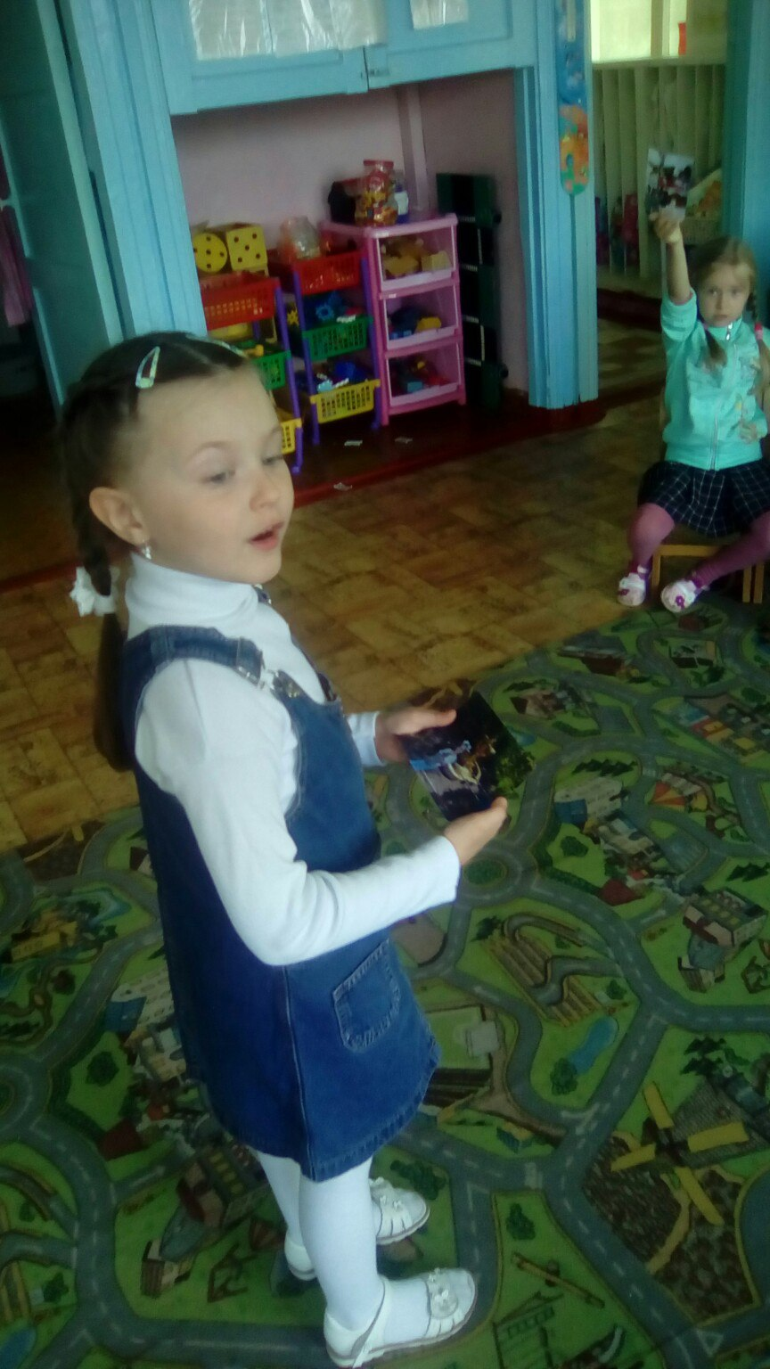  Наблюдения  - за погодой осенью чем отличается она от летней  Трудовая деятельность  - наведение порядка на участке  Игровая деятельность  Подвижные игры  - «Медведь и пчелы»  - «Удочка»  - «Море волнуется»  Словесно-дидактические игры  - «Расскажи без слов» и др.  Сюжетно-ролевые игры  - «Семья на отдыхе»  - «Путешествие на юг»  - «Лечим кукол и зверей» и др.  Чтение художественной литературы  -В. Берестов «Весёлое лето»  Художественно-творческая деятельность  Рисование  - «Как мы гуляем летом на участке»  - «Где я был летом»  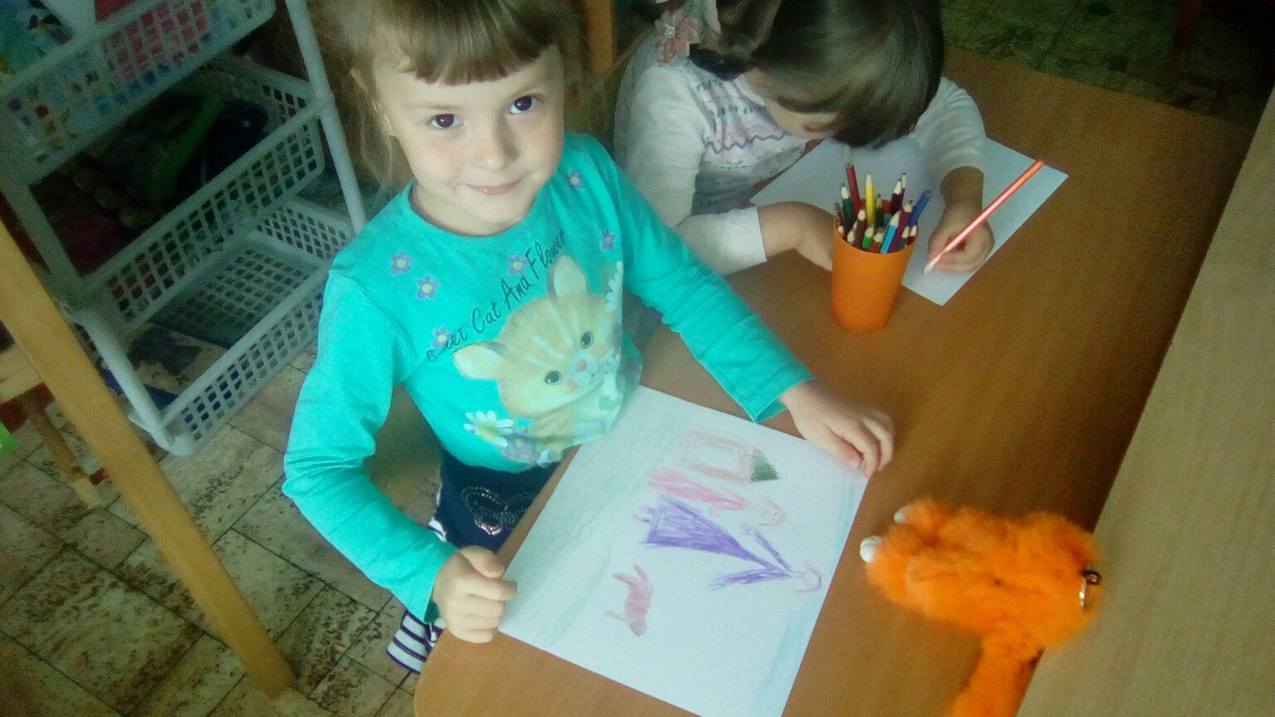  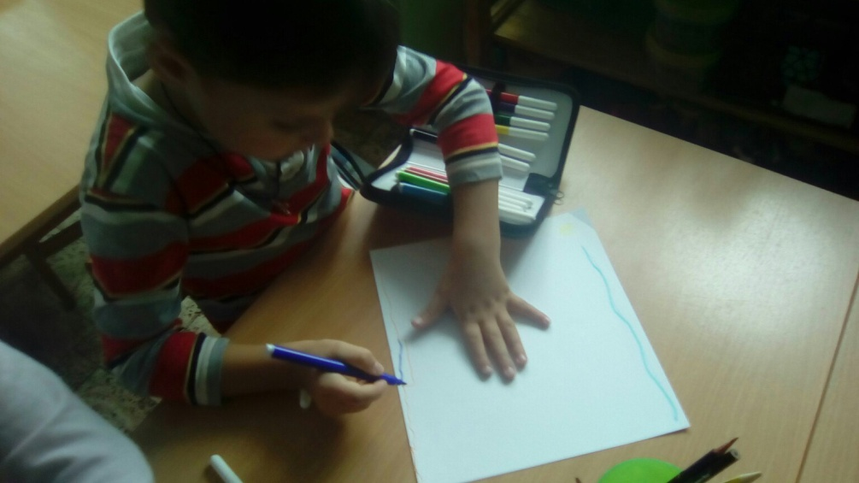
III этап.  Заключительный | 1.Коллаж «Наше лето»  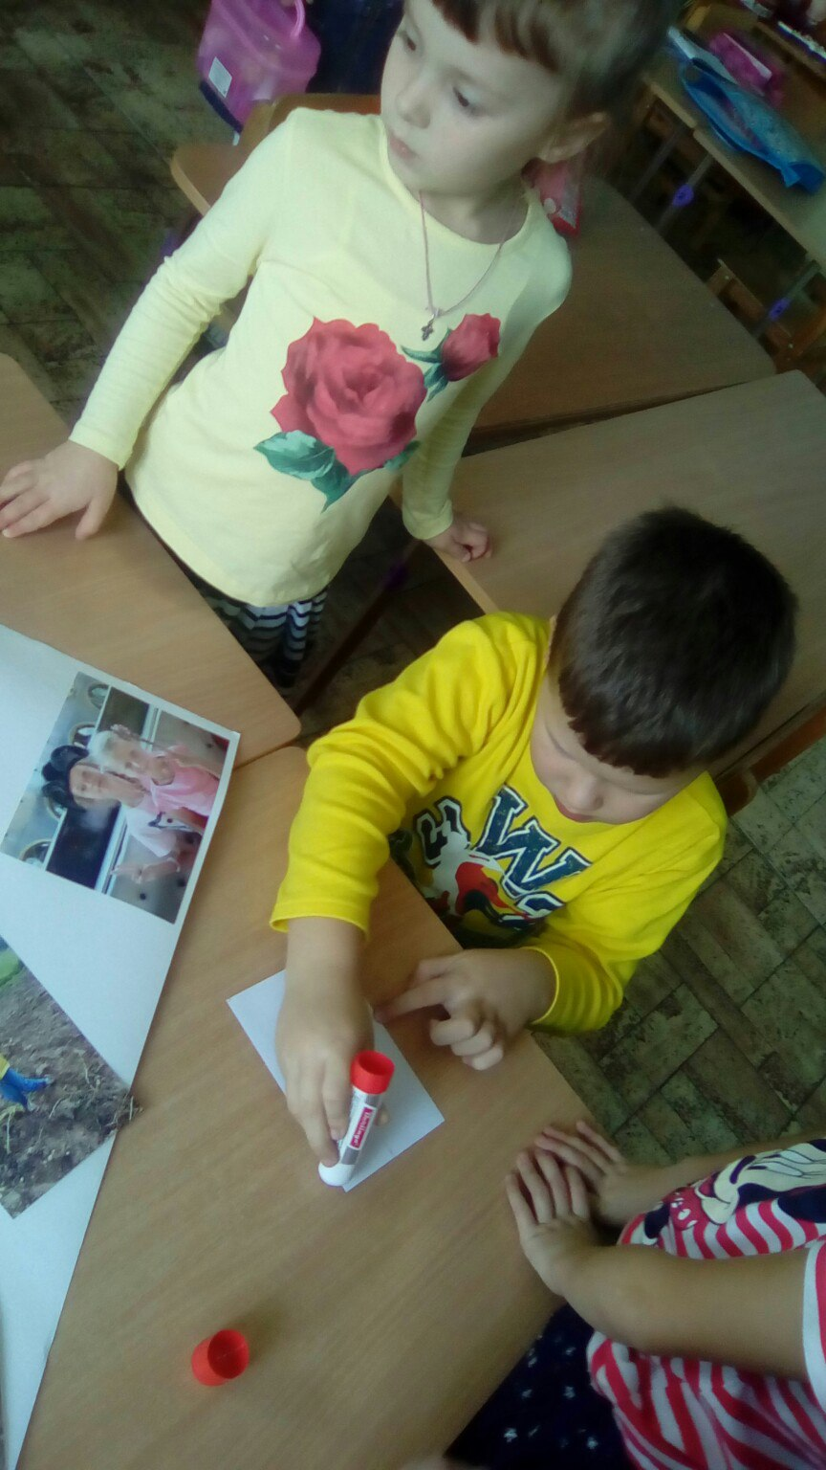  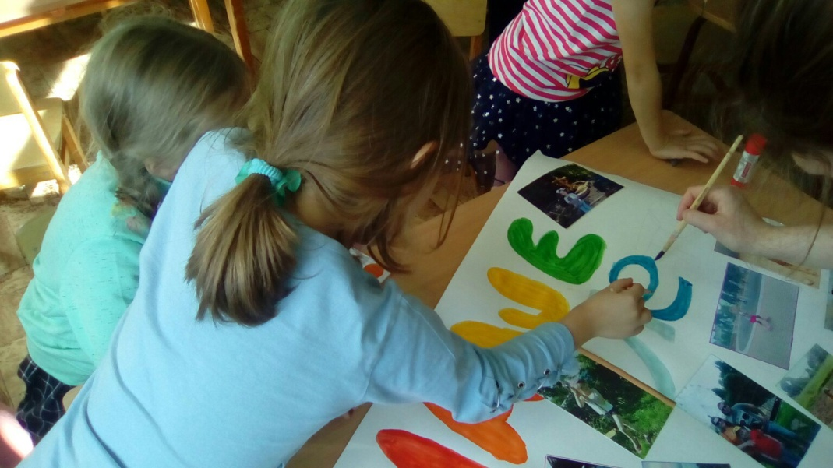  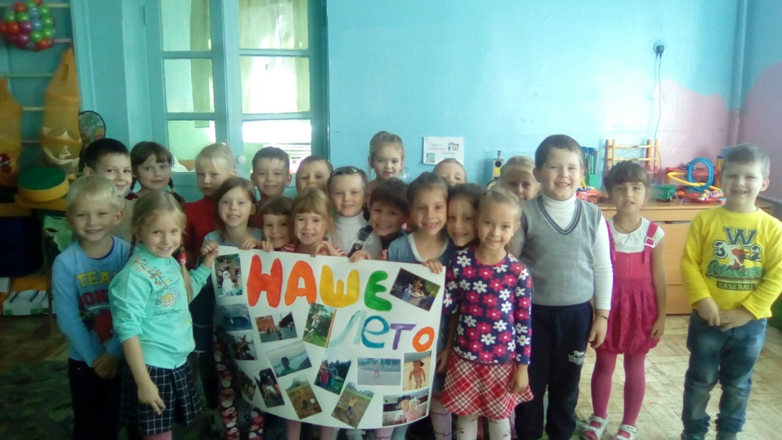

Ожидаемые результаты проекта.

Прогнозируемый результат:
1. Сплочение детей, родителей и педагогов в процессе активного сотрудничества в ходе реализации проекта.
2. Создание благоприятного психологического микроклимата в детском коллективе.
5. Получение детьми знаний о ЗОЖ, сезонных изменениях в природе летом.
Продукты реализации проекта:
1.Коллаж «Наше лето»

Оценка результатов проекта
По окончании работы над проектом дети старшего дошкольного возраста хорошо отдохнули летом, узнали много полезной информации о разнообразии природы летом, стали более дружными и бесконфликтными.

